数据库测试文档



作者：魏鹏

时间：2020年7月29日

|  |  |  |  |
| --- | --- | --- | --- |
| 版本号 | 修改人 | 修改时间 | 修改内容描述 |
| 1.0 | 魏鹏 | 2020年7月29日 | 添加说明 |
|  |  |  |  |
|  |  |  |  |

目录

1、文档说明 3

1.1、文档目的 3

1.2、文档范围 3

1.3、读者对象 3

1.4、参考文档 3

1.5、术语与缩写解释 3

2、软件配置 3

2.1软件测试对象 3

3、测试配置 3

3.1、插入测试用例 3

3.1.1、数据 4

3.1.2、数据库状态 4

3.1.3程序运行结果 4

3.2、删除测试用例 4

3.2.1、数据 4

3.2.2、数据库状态 5

3.2.3、程序运行结果 5

# 1、文档说明

1.1、文档目的

检测数据库的插入和删除操作是否工作正常，方便开发工作的顺利进行。本次测试采用黑盒测试的方法进行测试。

1.2、文档范围

本文档会记录测试过程和结果

1.3、读者对象

使用本程序的所有人员

1.4、参考文档

无

1.5、术语与缩写解释

Pycharm：测试软件

Unittest：测试库

# 2、软件配置

## 2.1软件测试对象

数据库操作相关代码

# 3、测试配置

## 3.1、插入测试用例

def test_insert(self):

print("插入测试")

insert_face_data(self.test_name, self.test_path)

self.isEmpt() # 查询数据库是否有插入后的值，有res为1

self.assertEqual(self.res, 1)

3.1.1、数据

|  |  |  |
| --- | --- | --- |
| self.test_name | self.test_path | 状态 |
| 魏鹏 | C:/day16/faceimg/face.jpg | 成功 |
| 张三 | C:/day16/faceimg/face.jpg | 成功 |
| 李四 | C:/day16/faceimg/face.jpg | 成功 |
|  |  |  |

### 3.1.2、数据库状态

数据写入成功

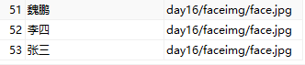

### 3.1.3程序运行结果

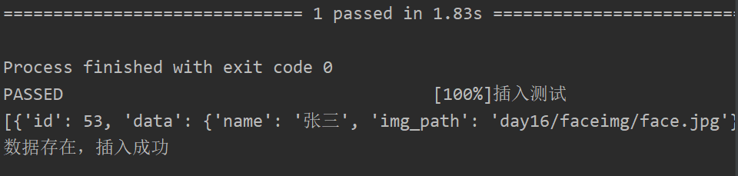

## 3.2、删除测试用例

def test_delete(self):

print("删除测试")

delete_face_data_by_name(self.test_name)

self.isEmpt() # 查询数据库是否有插入后的值，没有res为0

self.assertEqual(self.res, 0)

3.2.1、数据

|  |  |
| --- | --- |
| self.test_name | 状态 |
| 魏鹏 | 成功 |
| 张三 | 成功 |
| 李四 | 成功 |
|  |  |

3.2.2、数据库状态

输入张三运行后：



### 3.2.3、程序运行结果

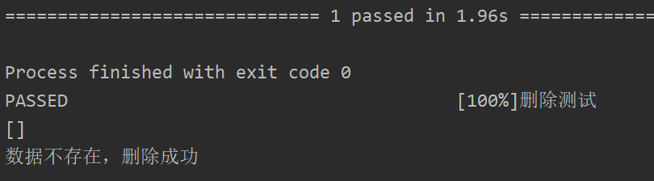

Hello world!